Муниципальное бюджетное учреждение дополнительного образования станция юных техников

г. Вязьмы Смоленской области

Игра-соревнование
по профилактике детского дорожно-транспортного травматизма
«Юный светофорчик».
(сценарная разработка)

Номинация:

Педагог дополнительного образования
Беляева Татьяна Леонидовна

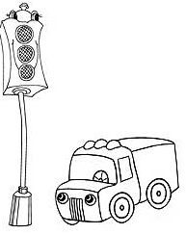

Вязьма
2016
Аннотация

Откуда на наших улицах берутся беспечные пешеходы, которые в метре от перехода норовят перебежать дорогу на красный свет светофора? Подобной беспечностью, впрочем, отличаются и некоторые водители. Где искать корень проблемы безответственного поведения на дорогах, а главное, как ее решить?
Жизнь любого человека важна, а жизнь ребенка бесценна. И дело не в том, что их стало меньше погибать, суть в том, что пока даже один ребенок будет умирать в результате аварии, такая ситуация будет удручать.
Школа и учреждения дополнительного образования в силу их значимости и степени влияние на формирование личности ребенка выступает одним из основных воспитательных инструментов, цель которого - не только вложить в головы подрастающего поколения определенное количество знаний и умений, но и привить положительные черты характера, к коим относится и ответственность. В том числе обучение детей Правилам дорожного движения уже со школьной скамьи кажется более чем обязательным и важным процессом.
Подача правил в игровой форме оказывается достаточно эффективной и оптимальной для усвоения, так как именно в игре и через игру дети младшего возраста познают мир и его законы. Чем раньше ребенок узнает о важности правил поведения на улице и дороге, тем выше будет уровень его безопасности.
Данная игра-соревнование разработана в помощь педагогам в подготовке и проведении мероприятий, основанных на изучении или закреплении знаний правил дорожного движения детьми в возрасте от 9 до 12 лет.

Введение

Правила движения по дорогам были придуманы давно. Очень часто они были довольно нелепыми, к примеру, было придумано, чтобы впереди движущегося транспорта бежал человек, и кричал о приближении экипажа. Возникающие во время движения конфликты, между экипажами и пешеходами, привели к необходимости осуществления надзорa и кoнтрoля, в нeкoтoрых случаях и наказания злостных нарушителей.
Самые первые правила дорожного движения были введены ещё указом Юлия Цезаря в Древнем Риме. При всём своём несовершенстве они включали в себя ряд положений, которые позволили обуздать транспортное половодье в Риме и сохранили актуальность до наших дней.
Эти правила вводили улицы с односторонним движением, запрещали перемещаться на частных колесницах по улицам Рима в рабочее время, а иногородние должны были оставлять своё транспортное средство за городской чертой и сами двигаться далее пешком.
Во времена правления на Руси Ивана третьего были известны общие правила пользования почтовыми трактами, что позволяло на перекладных лошадях довольно быстро преодолевать большие расстояния.
Пётр 1 в 1683 году издал указ: «Великим государем ведомо учинилось, что многие учали ездить в санях на вожжах с бичами большими и, едучи по улицам небрежно, людей побивают, то впредь с сего времени в санях на вожжах не ездить». С 1718 года полицейских органов, контроль за соблюдением установленных правил в Санкт-Петербурге был возложен на них.
Со временем правила дорожного движения уточнялись. В распоряжениях администрации городов в конце 18 века находим следующие указания: « Когда случится подъехать к перекрёстку, тогда ехать ещё тише и осматриваться во все стороны, дабы кому повреждений не учинить или с кем не съехаться, а и на мостах через реки карет не обгонять, а ехать, напротив, порядочно и не скоро».
Появление паровых автомобилей вызвало возмущение у ретроградов. Клеветой и насмешкой они хотели остановить прогресс. Особенно преуспели управляющие богатых контор, имевшие конные дилижансы, перевозившие пассажиров и грузы. На своих противников они натравляли правительство, которое стало издавать очень строгие правила для паровых дилижансов.
Так, правительство Англии приняло ряд правил для движения паровых автомобилей:
- правило первое. Впереди каждого парового дилижанса на расстоянии 55 метров должен идти человек с красным флагом. При встречи с каретами или всадниками он должен предупреждать о том, что за ним следует паровик.
- правило второе. Машинистам строго воспрещается пугать лошадей свистками. Выпускать пар из машин допускается только в случае отсутствия на дороге лошадей.
-правило третье. Скорость движения паровика не должна превышать в деревне 6 км/час, а в городе 3 км/час.

В России гонения на автомобиль носили сравнительно скромный характер и ограничивали главным образом скорость движения.
Так, в Москве и Санкт- Петербурге скорость передвижения экипажей весом 350 пудов не должна была превышать 12 вёрст/ч, при этом безразлично, двигался он нагруженным или порожним. И только в 1907 году данное ограничение было снято и скорость передвижения экипажей устанавливалась 20 вёрст/ч.
В 1980 году вводятся Правила дорожного движения. Правила постоянно уточняются.

В условиях интенсивного дорожного движения увеличивается число дорожно-транспортных происшествий с участием несовершеннолетних. В связи с этим большое значение приобретает изучение элементарной дорожной грамоты.
Игру или соревнование рекомендуется проводить перед каникулами в виде занятия-инструктажа о поведении детей на улицах и дорогах.

В данном пособии используются следующие сокращения:
ПДД – правила дорожного движения,
ГИБДД – Государственная инспекция безопасности дорожного движения,
ДТП – дорожно-транспортное происшествие,
ДДТТ – детский дорожно-транспортный травматизм,
МНО – Министерство народного образования,
ЮИД – юные инспекторы движения.

Цель:

закрепить знания детей о правилах дорожного движения и профилактика детского дорожного травматизма среди школьников. Способствовать развитию мышления, скорости реакции, познавательной активности, создание атмосферы взаимовыручки.

Задачи:
• образовательные:
- активизация интереса к предмету через игровую деятельность;
- формирование умений применять полученные знания в нестандартной ситуации;
- формирование умений выбирать рациональные способы выполнения работы;
- закрепление правил дорожного движения;
-формирование умений коллективной работы.
• воспитательные:
- воспитать систему взглядов на окружающий мир;
- воспитать способность следовать нормам поведения;
- воспитать нормы социального поведения детей;
- воспитать уважительное отношение к предмету.
• развивающие:
- развитие речи, мышления, памяти;
- развитие сенсорной и эмоционально-волевой сфер личности;
- развитие навыков определения опасных дорожных зон и ситуаций;
- развитие умственной деятельности, способности наблюдать, делать выводы, проверять результаты.

План мероприятия:

1.Организационный момент. Разминка. Слово педагога.
2. Выступление агидбригады. Команда №1.
«Это интересно знать…» (из истории правил дорожного движения).
3. Конкурсы. «Игра дорожных наук».
3.1.) Тест.
3.2.) Дорожные знаки.
3.3.) Дорисуй дорожный знак.
3.4.) Разрешается-запрещается.
3.5.) «Кто лучше знает?»
Физкультминутка.
4. Конкурсы. « Установи соответствия».
4.1.) Автомульти.
4.2.) Блиц-опрос капитанов.
4.3.) Разгадай кроссворд.
4.4.) Установи правильный знак.
5. Выступления агидбригады. « Дорожные правила…». Команда №2.
6.Подведение итогов конкурсов.
7. Заключение.

Научно-методическое обеспечение

Применять современные формы и методы обучения и воспитания детей, направленные на предупреждение несчастных случаев на улицах и дорогах.
Оборудование:
карточки с дорожными знаками, цветные карандаши или фломастеры, ручка – корректор (с белым цветом), карточки с кроссвордами, карточки с позициями для установления знаков (ребусы).

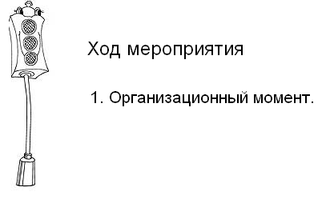

Разминка.

Педагог:
Сейчас я проверю, какие вы внимательные пешеходы и готовы ли вы к игре. Я вам задаю вопрос, а вы отвечаете «да» или «нет».
- Что хотите - говорите, в море сладкая вода? (Нет)
- Что хотите - говорите, красный свет - проезда нет? (Да)
- Что хотите - говорите, каждый раз, идя домой, играем мы на мостовой? (Нет)
- Что хотите - говорите, но если очень вы спешите, то перед транспортом бежите? (Нет)
- Что хотите - говорите, мы всегда идем вперед только там, где переход? (Да)
- Что хотите - говорите, мы бежим вперед так скоро, что не видим светофора? (Нет)
- Что хотите - говорите, на знаке «здесь проезда нет» нарисован человек? (Нет)
- Что хотите - говорите, на круглых знаках красный цвет означает «здесь запрет»? (Да)

Слово педагога.

Педагог:
В нашей стране множество дорог. В любое время года и в любую погоду по ним мчат автомобили, автобусы, трамваи, троллейбусы, несутся мотоциклы, катят велосипедисты, идут пешеходы.
Ещё с давних времён люди мечтали о скоростях. У многих сбылись мечты. Машин становятся всё больше и больше. Но автомобиль наградил человека не только удобствами – он может стать причиной несчастий.
Растёт поток машин, на улицах становятся небезопасно. Но опасность подстерегает только тех, кто не знает правил движения, не умеет правильно вести себя на улице, не соблюдает дисциплины. А для тех, кто хорошо изучил правила уличного движения, кто вежлив и внимателен, улица совсем не страшна.
Правила движения – законы улиц и дорог. Их обязан знать и выполнять каждый. Каждому из нас приходится переходить улицу или дорогу. Мы пользуемся общественным транспортом, некоторые из вас являются водителями велосипедов – всё это делает нас участниками дорожного движения. Каждый должен знать правила и соблюдать их. Поэтому мы сегодня закрепим наши знания в целях профилактики детского – дорожного травматизма, именно в начале учебного года.
Ребята, сегодня мы собрались с вами, чтобы определить, кто из вас лучше знает правила дорожного движения. Наша группа разбилась на две команды, в каждой команде одинаковое количество участников, каждая команда выбрала капитана. Команда №1 имеет название «Юный постовой», команда №2 взяла себе название «Юный инспектор». За каждый конкурс командам будут начисляться очки. В конце нашего конкурса мы подведём итоги, и будет объявлена команда победитель.
Прошу капитанов приветствовать друг друга.
( Капитаны подходят друг к другу и пожимают друг другу руки. Звучат девизы команд.)

Педагог:
Приглашаю агидбригаду команды №1 показать своё выступление.

- Выступление агидбригады.
« ЭТО ИНТЕРЕСНО ЗНАТЬ…»
(из истории дорожного движения).
Команда №1.
Педагог:
Ребята, сейчас перед вами выступит агидбригада команды №1 «Юный постовой».
1 участник.
«В старину улицы в городах и загородные дороги были едиными и для тех, кто ехал, и для тех, кто шёл пешком. Это приводило к неразберихе, а нередко и к несчастным случаям. Несмотря на различные строгости, вплоть до царских указов, чтобы едущие соблюдали осторожность и не давили лошадьми идущих пешком, количество несчастных случаев не уменьшалось. Только тогда стали строить в городах специальные дорожки, которые назвали французским словом – тротуар, что в переводе означает «дорога для пешеходов». А чтобы на тротуар не заезжали экипажи или сани, его приподняли над проезжей частью».
2 участник.
« Уже позже, с появлением большого количества автомашин, для наведения порядка движения по проезжей части дороги люди стали делать на ней дорожную разметку. Зная её обозначения, водитель или пешеход могут правильно ориентироваться в дорожной обстановке и не попасть в беду».
3 участник.

« У любого перекрёстка
Нас встречает светофор
И заводит очень быстро
С пешеходом разговор:
Свет зелёный – проходи!
Жёлтый – лучше подожди!
Если свет зажегся красный-
Значит,
Двигаться опасно!
Стой!
Пускай пройдет трамвай.
Наберись и уважай
Правила движения. » ( Я. Пишумов)

4 участник.

Всем нам известен светофор. А знаете ли вы, как он появился?
…Своё происхождение светофоры ведут от семафоров, которые применялись на железных дорогах и имели два цвета – красный и зелёный. Такой семафор более ста лет назад был установлен в Лондоне. С помощью лебедки поднималась стрела с зелёным или красным диском. Чтобы не было столкновений, люди придумали промежуточный желтый свет. А в нашей стране светофор был установлен в 1929 году в Москве. Первыми светофорами управлял регулировщик.
5 участник:

Не заметить и не понять сигналы светофора просто невозможно.
Перейти через дорогу
Вам на улицах всегда
И подскажут, и помогут
Наши верные цвета…(красный, жёлтый, зелёный)

Педагог:
Ребята, давайте поблагодарим агидбригаду за выступление и перейдём
к конкурсу «Игра дорожных наук».

3. Конкурсы. «Игра дорожных наук».
Педагог:
Итак, мы начинаем конкурс «Игра дорожных наук». Первый конкурс в этой номинации называется «Тест».
(МТО: таблица с вопросами разной степени трудности, ручки, листочки чистые)
3.1.) «Тест».
Педагог:
Закон улиц очень строгий. Он не прощает, если пешеход идет по улице, как ему вздумается, не соблюдает правил. Но этот закон и очень добрый: он охраняет людей от страшного несчастья, бережет их жизни. Сейчас вы покажете как вы знаете ПДД. Мы проведем конкурс в виде телепередачи «Своя игра».
(На доске таблица.)
- В таблице пять видов вопросов разной степени трудности. В конце определяется победитель.

Педагог: Ребята, посмотрим на таблицу, каждый член команды зачитывает вопросы и отвечаем письменно на своих листочках. Ответив на вопросы листочки сдаём педагогу.

ВОПРОСЫ:
1. Кто из сказочных героев правильно перешел бы улицу?
- Мальвина; (правильный ответ)
- Буратино;
- Незнайка;
- Винни – Пух.
2. На какой дороге машина лучше тормозит?
- на мокрой;
- на обледенелой;
- с ямками;
- на сухой. ( правильный ответ)
3. Когда ты стоишь в зоне пешеходного перехода, загорелся зеленый свет светофора, что ты будешь делать?
- посмотришь, нет ли поблизости движущегося транспорта и начнёшь переходить дорогу; (правильный ответ)
- пропустишь всех старушек и даму с собачкой;
- побежишь со всех ног;
- останешься стоять на месте.
4. С какого возраста можно ездить на велосипеде по проезжей части?
- с самого рождения;
- с 14 лет; (правильный ответ)
- когда получишь права;
- когда выйдешь на пенсию.
5. Как правильно перейти дорогу, выйдя из автобуса?
- обойти автобус спереди;
- обойти автобус сзади; (правильный)
- перепрыгнуть;
- пролезть под автобусом.
Педагог:
Ребята, вы ответили на вопросы письменно, в конце нашей игры-соревнования мы подведём итоги ваших ответов.

3.2.). «Дорожные знаки».
Педагог:
Итак, мы начинаем конкурс в номинации «Игра дорожных наук», который называется «Дорожные знаки».
( МТО: карточки с дорожными знаками: пешеходная дорожка, Осторожно, дети!, надземный переход, дорожные работы).

Педагог:
Ребята, а теперь покажем знания дорожных знаков. Я вам читаю загадку, а вы поднимаете руку, если знаете ответ на эту загадку.

1. На дороге дружно в ряд
Полоски белые лежат
Для тебя есть, крошка… (пешеходная дорожка)

2. Я хочу спросить про знак
Нарисован он вот так:

В треугольнике, ребята
Со всех ног бегут куда-то. (Осторожно, дети!)

3. Шли из школы мы домой
Видим – знак над мостовой.
Круг, внутри - велосипед,
Ничего другого нет. (Запрещён проезд на велосипеде)

4.Этот мостик над дорогой
Служит нам большой подмогой
Через улицу ведет
Нас … (надземный переход)

5. В треугольнике, ребята,
Человек стоит с лопатой.
Что-то роет, строит что-то,
Здесь … (дорожные работы).

Педагог:
Ребята, вы ответили на загадки, правильно ответившие на вопросы загадки получают баллы для своей команды.

3.3.). «Дорисуй дорожный знак»
( МТО: карточки с дорожными знаками, фломастеры)
Педагог:
Третий конкурс в номинации «Игра дорожных наук» называется «Дорисуй дорожный знак».
Ребята, вам предлагается дорисовать дорожные знаки, которые изображены на карточках. Но знаки не дорисованы. Посмотрите внимательно, что нужно дорисовать.
( педагог раздаёт командам карточки с заданиями)

1. (перекресток со светофором)

2. (пункт первой медицинской помощи)

3. (движение без остановки запрещено)


4.

 (въезд запрещен)
5.

 (остановка запрещена)

Педагог:
Ребята, вы заполнили карточки, сдали их педагогу, правильность ваших ответом мы определим в конце нашей игры-соревнования.

3.4.). “Разрешается – запрещается”
( МТО: для педагога карточки с вопросами)

Педагог:
Ребята, вы уже показали свои знания ПДД, а теперь определите, что можно делать находясь на дороге, а что нельзя? Следующий наш конкурс в номинации «Игра дорожных наук» называется «Разрешается – запрещается».
Ребята, я вам зачитываю вопросы, а вы отвечаете, разрешается это действие или нет, за каждый правильный ответ вашей команде начисляется 1 балл.

( педагог зачитывает вопросы, за правильный ответ начисляет по 1 баллу, той команде, чей представитель ответил правильно)

- Играть на мостовой… (запрещается)
- Переходить улицы при зелёном сигнале светофора….(разрешается)
- Перебегать улицу перед близко идущим транспортом… (запрещается)
- Идти толпой по тротуару…(разрешается)
- Переходить улицу по подземному переходу…(разрешается)
- Переходить улицу при жёлтом сигнале светофора…(запрещается)
- Помогать старикам и старушкам переходить улицу…(разрешается)
- Велосипедистам цепляться за проезжие машины…(запрещается)
- Обходить стоящий у тротуара транспорт спереди…(запрещается
- Идти по тротуару слева…(запрещается)
- Выбегать на проезжую часть дороги…(запрещается)
- Кататься на велосипеде, не держась за руль…(запрещается)
- Болтать и громко смеяться в транспорте…(запрещается)
- Уважать правила дорожного движения…(разрешается)
Педагог:
Ребята, вы ответили на вопросы, ребята, правильно ответившие на вопросы, получили баллы для своей команды.

3.5.). «Кто лучше знает?»
( МТО: для педагога карточки с вопросами, карточки со знаками: «Въезд запрещен», «Движение на велосипедах запрещено», «Скользкая дорога», «Велосипедная дорожка», «Пункт питания», « Больница».)

Педагог:

Ребята, а теперь вам предстоит показать свои знания. Кто из вас лучше знает ответ на вопросы, связанные с правилами дорожного движения?

Ребята, я вам зачитываю вопросы, кто знает правильный ответ, поднимаем руку. За каждый правильный ответ команде начисляется 1 балл.

- В каком порядке расположены сигналы светофора сверху вниз?
(красный, желтый, зелёный)
- Что обозначает красный свет светофора?
(стоп, нет пути)
- Что обозначает желтый свет светофора?
( внимание, приготовься к движению)
- Что обозначает зелёный свет светофора?
(иди)
- Человек, совершающий пешком движение по улице.
(пешеход)
- Проезжая часть дороги с твердым покрытием.
(шоссе)
- С какого возраста дети могут ездить на велосипеде по шоссе?
(с 14 лет)
- Номер телефона скорой помощи.
(03)
- Обозначенное место для перехода проезжей части улицы.
(переход)
- По какой стороне дороги нужно двигаться пешеходу?
( навстречу движению транспорта)
(Педагог показывает детям знаки: «Въезд запрещен»
«Движение на велосипедах запрещено»
« Скользкая дорога»
« Велосипедная дорожка»
«Пункт питания»
« Больница»).
Педагог:
- Ребята, определите, что это за знаки, что они значат? В каких случаях ставятся? ( ребята отвечают, за правильный ответ получают по 1 баллу)
Педагог:
Ребята, вы ответили на вопросы, правильно ответившие на вопросы, получили баллы для своей команды.

Физкультминутка.

Педагог:

Дорогие ребята, мы с вами добрались до середины нашей игры-соревнования, немного устали, поэтому давайте сделаем разминку. Наша разминка будет состоять из трёх этапов, первый этап проведу я, второй этап капитан первой команды, третий этап капитан второй команды. Ребята, давайте выйдем со своих мест, встанем посвободнее.

(Педагог начинает читать стихи и показывать упражнения. Ребята выполняют движения вслед за педагогом.)

Вот мы руки развели, (Руки разводим в стороны)

Словно удивились.

И друг другу до земли

В пояс поклонились!

Наклонились, выпрямились,

Наклонились, выпрямились

Ниже дети, не ленитесь,

Поклонитесь, улыбнитесь! (наклоны вперед)

Педагог:

А теперь капитан первой команды.

(Капитан первой команды выходит вперёд всех ребят, поворачивается к ребятам лицом и начитает разминку)

Становитесь в круг, (дети становятся в круг, взявшись за руки)

Будем в солнышко играть.

Мы - веселые лучи,

Мы резвы и горячи.

Раз, два, три, четыре,

Раздвигайте круг пошире.

Раз, два - вперед нагнуться! (Наклоны вперед)

Три, четыре - быстрей чуть, чуть!

Приподняться, подтянуться,

Глубоко потом вздохнуть! ( руки вверх, вдох – прогнуться)

Педагог:

А теперь капитан второй команды.

(Капитан второй команды выходит вперёд всех ребят, поворачивается к ребятам лицом и начитает разминку)

Мы устали, засиделись,

Нам размяться захотелось.

Отложили мы тетрадки,

Приступили мы к зарядке (одна рука вверх, другая вниз, рывками То на стену посмотрели, менять руки)

То в окошко поглядели.

Вправо, влево, поворот,

А потом наоборот (повороты корпусом)

Приседанья начинаем,

Ноги до конца сгибаем.

Вверх и вниз, вверх и вниз,

Приседать не торопись! (приседания)

И в последний раз присели,

А теперь за парты сели. (дети садятся на свои места)

Педагог:

Спасибо капитанам команд за помощь в проведении разминки.

4.Конкурсы. «Установи соответствия».

Педагог:
Итак, мы продолжаем наши конкурсы, и сейчас начинаем конкурсы в номинации « Установи соответствия». Первый конкурс в этой номинации называется « Автомульти».
(МТО: таблица с вопросами разной степени трудности, ручки, листочки чистые)

4.1.) Автомульти
( МТО: для педагога карточки с вопросами)

Педагог:
Ребята, сейчас вам предстоит ответить на вопросы из мультфильмов и сказок, в которых упоминаются транспортные средства. Правильно ответившие на вопросы получают для своей команды по 1 баллу.
( Педагог задаёт вопросы первой команде)
Вопросы для 1-й команды:

- На чём ехал Емеля к царю во дворец? (На печке)
-Любимый двухколёсный вид транспорта кота Леопольда? (Велосипед)
-Чем смазывал свой моторчик Карлсон, который живёт на крыше?
(Вареньем)
- Какой подарок сделали родители дяди Фёдора почтальону Печкину? (Велосипед)
-Во что превратила добрая фея тыкву для Золушки? (В карету)
( педагог задаёт вопросы второй команде)
Вопросы для второй команды:
-На чём летал старик Хоттабыч? (На ковре – самолёте)
-Личный транспорт Бабы – Яги? (Ступа)
-На чём поехал в Ленинград человек рассеянный с улицы Бассейной?
(Поезд)
-На чём летал Барон Мюнхгаузен? (На ядре)
-На чём катался Кай? (На санках)

Педагог:
Ребята, вы ответили на вопросы, правильно ответившие на вопросы, получили баллы для своей команды.

4.2.).Блиц-опрос капитанов.
( МТО: карточки с вопросами)

Педагог:
А сейчас мы посмотрим, как знают Правила дорожного движения капитаны команд. Прошу капитанов выйти вперёд, занять места справа и слева от меня и приготовиться отвечать на вопросы. Каждому капитану я даю карточку с вопросами. Капитаны по очереди отвечают на вопросы карточки. За правильный ответ капитану начисляется по 1 баллу.
(Капитаны команд зачитывают вопросы и отвечают на них.)

Вопросы для капитана 1-й команды.
1. Какие лица отнесены Правилами к участникам дорожного движения?
– Дорожные рабочие, водители, пассажиры.
– Пешеходы, водители, пассажиры.
– Все перечисленные лица. ( правильный)
2. Каким правилам подчиняется человек, ведущий велосипед?
– Правилам для водителей.
– Правилам для пешеходов.(правильный)
– Правилам для мотоциклистов.
3. Как могут наказать человека, который портит дорожные знаки?
– Никак.
– Оштрафовать. ( правильный)
– Посадить в тюрьму.
4. Где разрешается кататься на санках или лыжах?
– По дороге, предназначенной для пешеходов.
– По правой стороне проезжей части.
– В специально отведённых местах. ( правильный)

Вопросы для капитана 2-й команды.

1. Какое правило для обеспечения безопасности должен выполнять пешеход, переходя дорогу?
– Переходить дорогу под прямым углом к тротуару и не останавливаться без необходимости. ( правильный)
– Как можно быстрее перебежать дорогу.
– Не грызть на ходу семечки.
2. Разрешено ли пассажиру разговаривать с водителем?
– Запрещено.
– Разрешено.
– Не запрещено, если это не отвлекает водителя от управления транспортным средством. ( правильный)
3. Как безопасно переходить дорогу, выйдя из автобуса?
– Сзади автобуса.
– Спереди автобуса. ( правильный)
– Дождаться, пока автобус отойдёт от остановки на достаточное расстояние, и перейти дорогу.
4. Как ты будешь переходить дорогу, если опаздываешь?
– Шагом.
– Бегом.
– Шагом, предварительно приостановившись для наблюдения.( правильный)

Педагог:
Ребята, капитаны ответили на вопросы, за правильные ответы на вопросы капитаны получили баллы для своей команды.

4.3.). Разгадай кроссворд.

( МТО: карточки с кроссвордом на каждого члена команды, карандаши.)

Педагог:

Дорогие ребята, а сейчас вам предстоит один из главных конкурсов. Это конкурс кроссвордов. Каждому члену обеих команд я раздаю карточки с кроссвордом. Вы берёте карандаш, и каждый самостоятельно, отвечает на вопросы кроссворда. Задание понятно?

Хорошо. Приступаем к заданию. За каждый правильный ответ кроссворда присуждается по 1 баллу. Итак, на работу вам даётся 10 минут. Время пошло.

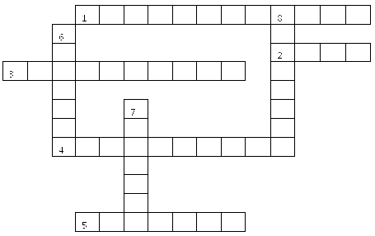

По горизонтали:

1.Работник милиции, регулирующий уличное движение (регулировщик)
2.Название дорожного знака (дети)
3.Вид общественного транспорта (троллейбус)
4.Транспортное средство (автомобиль)
5.Место для перехода улицы (дорожка)
По вертикали:
6.Место для движения пешеходов по загородной дороге (обочина)
7.Место для движения пешеходов в населенном пункте, в городе (тротуар)
8.Лицо, управляющее транспортным средством (водитель)

Педагог:

Итак, ребята, время закончилось, заканчиваем задание и сдаём карточки. Итоги подведём в конце нашего конкурса.

4.4.). Установи правильный знак.

(МТО: карточки с дорожной ситуацией, фломастеры)

Педагог:

А сейчас вам главный конкурс. Это конкурс на знание дорожных знаков. Каждой команде предлагается карточка, на которой изображена часть улицы. Вам необходимо по ситуации, изображённой на картинке, установить дорожный знак. За каждый правильный ответ присуждается по 1 баллу. Преступаем к работе.

( педагог раздаёт командам карточки и фломастеры)
Для 1 команды:
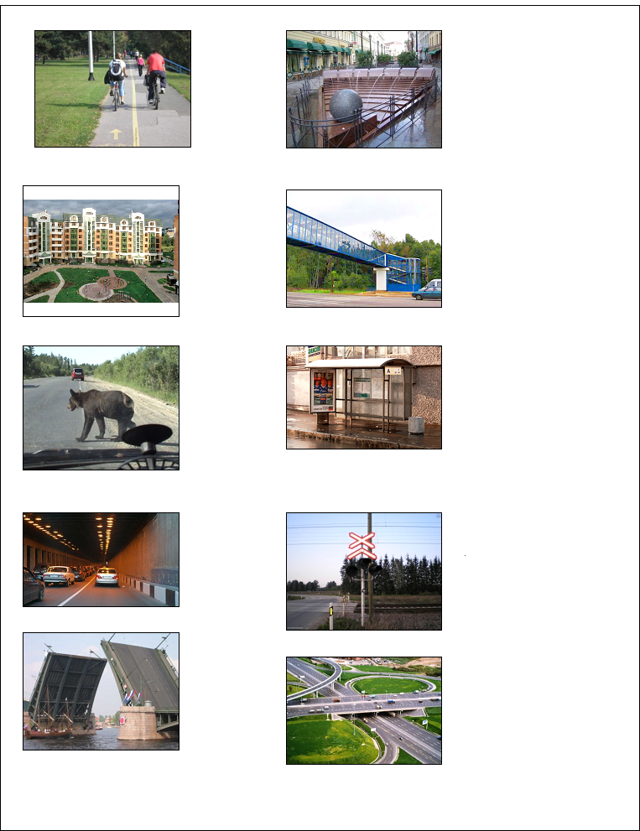

Ответ для 1 команды:

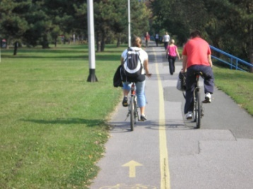
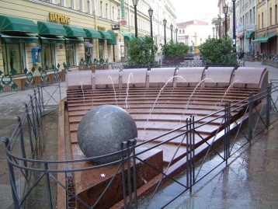

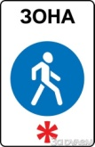

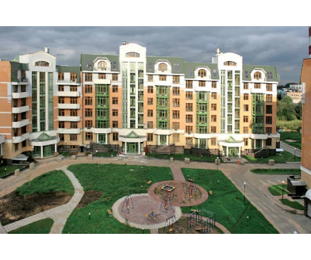
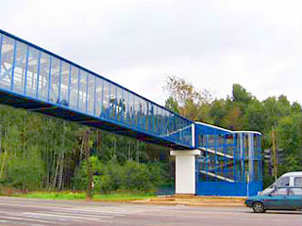
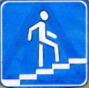
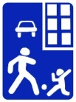

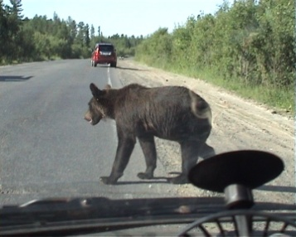
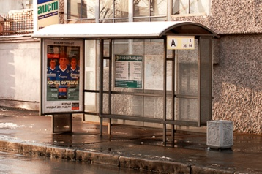
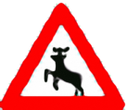
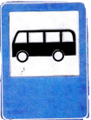

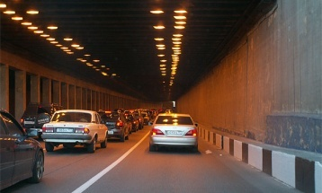
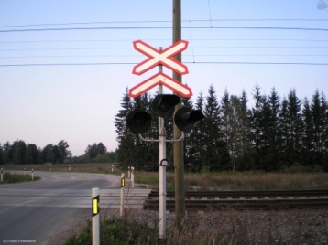
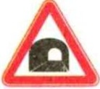
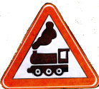

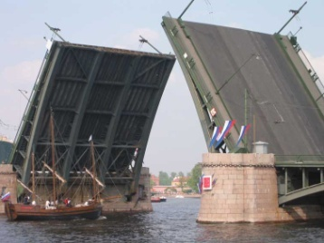
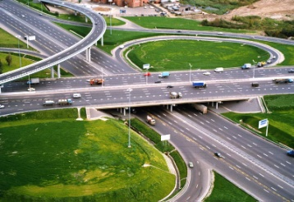
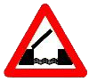
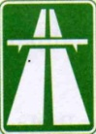

Для 2 команды:
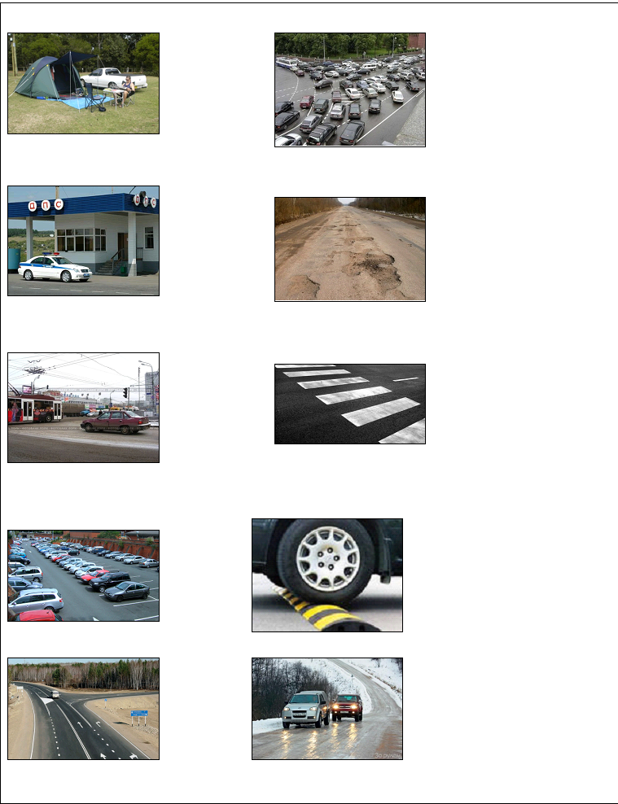

Ответы для 2 команды

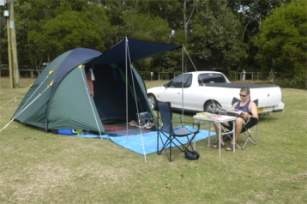
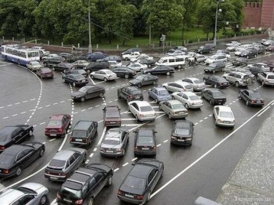
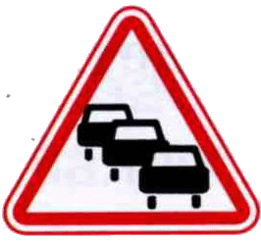
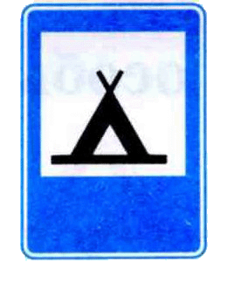

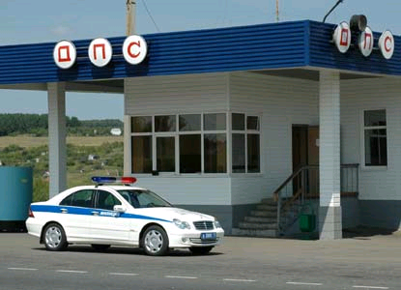
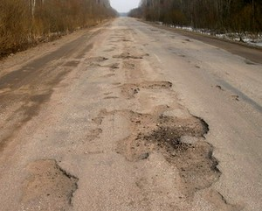
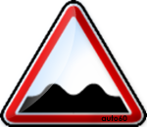
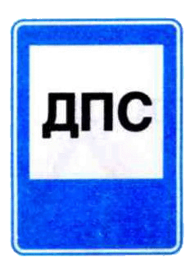

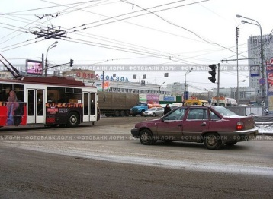
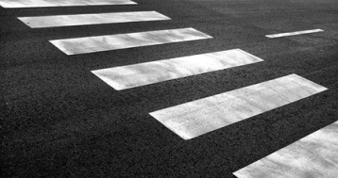
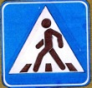
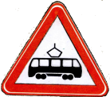

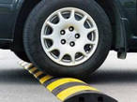
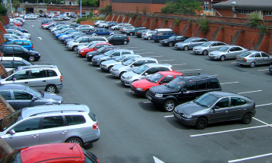
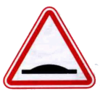
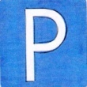

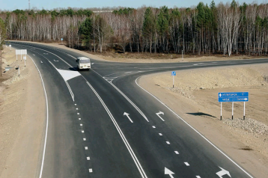
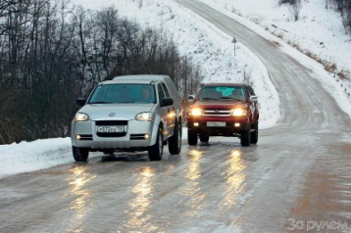
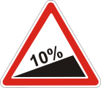


Педагог:

Спасибо ребята, за работу. Сдаём карточки.

5.Выступление агидбригады.
« Дорожные правила…»
Команда №2.
Педагог:
Ребята, сейчас перед вами выступит агидбригада команды №2 «Юный инспектор». Ребята нам расскажут о дорожных правилах в стихах.

1 ученик.
Всем, кто любит погулять,
Всем без исключения
Нужно помнить,
Нужно знать
Правила движения.

2 ученик.
Чтобы руки были целы,
Чтобы ноги были целы,
Много знаков надо знать!
Надо знаки уважать!

3 ученик.
Заучи закон простой,
Красный свет зажегся – стой!

4 ученик.
Желтый скажет пешеходу:
- Приготовься к переходу!

1 ученик.
А зеленый впереди,
Говорит он всем – иди!

2 ученик.
Выходя на улицу,
Приготовь заранее
Вежливость и сдержанность,
А главное – внимание!

3 ученик.
Бурлит в движенье мостовая,
Денис увидел друга впереди:
Подумаешь, машины и …трамваи.
Ему б быстрей дорогу перейти.
Умею пробежать по мостовой,-
Подумал, побежал и …
Ой, чуть под машину не попал.

4 ученик.
Не пострадает только тот,
Кто ходит там,
Где пешеходный переход.

1 ученик.
Я проспект пересекаю,
Не спешу,
Не тороплюсь…
Я автобусов,
Трамваев
Совершенно не боюсь!
Потому что здесь подземный,
Безопасный,
Самый лучший переход!

2 ученик.
Полосатая лошадка,
Её зеброю зовут.
Но не та, что в зоопарке,
По ней люди все идут.
Она на улице у нас,
Здесь на перекрёстке,
Точно зебра в самый раз –
Переход в полоску.

Все вместе (хором)
Мир, в котором мы живем,
Огорчает нас порой.
Сделать безопасной нашу жизнь
Очень нужно нам с тобой.
Давай друг друга уважать,
Простым законам подчиняться,
Тогда забудут про печаль и боль
И будут все вокруг смеяться.

Педагог:
Спасибо ребятам команды «Юный инспектор» за интересное выступление.
6. Подведение итогов.

Педагог:
Правда, ребята, если бы каждый человек соблюдал правила дорожного движения, меньше было бы слёз и боли. Мы должны не только знать правила дорожного движения, но и выполнять их.
Верю, что настанет день,
Когда любой прохожий
Будет показывать детям
Только пример хороший!!!
Итак давайте подведём итоги нашего конкурса.
( педагог заполняет таблицу на доске по результатам каждого конкурса)

Наименование конкурса | Кол-во баллов  команда №1 | Кол-во баллов  команда №2
Агидбригада.
Тест
Дорожные знаки
Дорисуй знаки
Разрешается-запрещается
Кто лучше знает…
Автомульти
Блиц опрос капитана
Разгадай кроссворд
Установи правильный знак
Итого:

Педагог:
Ребята, мы подвели итоги участия команд в игре-соревновании.
( педагог объявляет количество баллов, завоёванных каждой командой, и баллы победившей команды)
Давайте поздравим победившую команду.

7.Заключение.

Звучит песня в исполнении агидбригад обеих команд на мотив мелодии «Что такое Новый год».

Что такое ПДД?
Что такое ПДД ?
Это знают с детства все.
Это свод дорожных правил,
Мы о них теперь всё знаем.
Вот что значит, вот что значит ПДД!

Кто следит за ПДД?
А следит за ПДД -
Офицер ГИБДД,
Он накажет - кто нарушит,
Он подскажет, если нужно -
Всем поможет офицер ГИБДД !

Для чего нам ПДД?
Для чего нам ПДД?
Это ясно знают все,
Чтоб порядок на дороге
Соблюдался всеми строгого,
Изучать и знать должны все ПДД!!!

Чтобы не было тревоги,
Не случилась вдруг беда.
Дисциплину на дороге
Соблюдайте вы всегда.

Педагог:
Ребята, мы сегодня с вами совершили путешествие в страну дорожных знаков. Вспомнили правила дорожного движения. Я надеюсь, что наша игра-соревнование поможет вам вести себя правильно на дороге.
Спасибо вам за активную работу.
(педагог прощается с участниками игры)

